BERITA ACARA SERAH TERIMA INVENTARIS
PT. JAKARTA PRIMA CRANES
Wisma JPC, Jl. Mampang Prapatan Raya No.20

No. Dokumen : GA/2022/05/005
No. Inventaris : PRP-2022-001
DEPARTEMEN GA-IT

Hari Rabu, 20 Mei 2022,
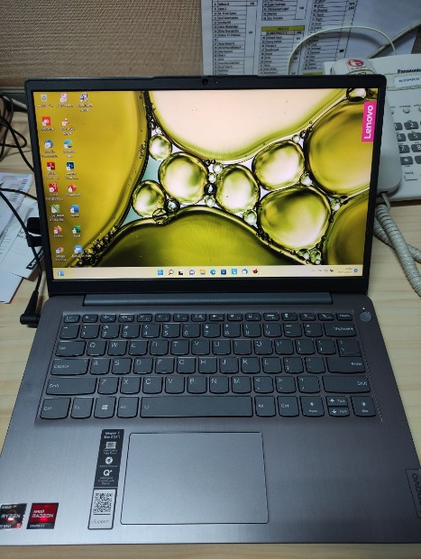
Telah diserahkan inventaris sebagai berikut :
- Laptop Lenovo IdeaPad 3 14ALC6
  - AMD Ryzen 5 5500U
  - MO : PF9XB2308155
  - MTM : 82KT00HLID
  - SN : PF3NLP28
  - MFG : 2022-03-08
  - Warna ARCTIC GREY
- Charger Laptop
- Tas Laptop Lenovo

Kondisi : 100% (Baru)
Kepada :
Nama : Prima Pratama
Divisi : Procurement
NIK :

Menyetujui,

( Bramantya Zain )
Menyerahkan,

( Ali Rakhman )
Menerima,

( Prima Pratama )

BERITA ACARA SERAH TERIMA INVENTARIS
PT. JAKARTA PRIMA CRANES
Wisma JPC, Jl. Mampang Prapatan Raya No.20

No. Dokumen : GA/2022/05/005
No. Inventaris : PRP-2022-001
DEPARTEMEN GA-IT

Hari Rabu, 20 Mei 2022,
Telah diserahkan inventaris sebagai berikut :
- Laptop Lenovo IdeaPad 3 14ALC6
  - AMD Ryzen 5 5500U
  - MO : PF9XB2308155
  - MTM : 82KT00HLID
  - SN : PF3NLP28
  - MFG : 2022-03-08
  - Warna ARCTIC GREY
- Charger Laptop
- Tas Laptop Lenovo

Kondisi : 100% (Baru)
Kepada :
Nama : Prima Pratama
Divisi : Procurement
NIK :

Menyetujui,

( Bramantya Zain )
Menyerahkan,

( Ali Rakhman )
Menerima,

( Prima Pratama )

